**BÀI 17: THÔNG TIN GIỮA CÁC TẾ BÀO**

**I. Thông tin giữa các tế bào**

**1. Khái niệm thông tin giữa các tế bào**

*?HS quan sát hình trả lời:*

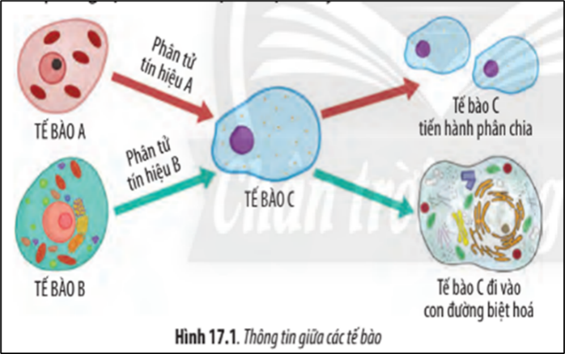

- Thông tin được truyền từ tế bào A và B sang tế bào C nhờ yếu tố: ………………………

- Tế bào C phản ứng giống hay khác nhau trước các thông tin khác nhận được: …………

***\* Vậy thông tin giữa các tế bào là sự………..từ tế bào này sang tế bào khác thông qua ………… ………………..để tạo các phản ứng nhất định***

**2. Các kiểu truyền thông tin giữa các tế bào.**

- Dựa vào khoảng cách các tế bào mà chia thành 2 kiểu:

+ Các tế bào gần nhau truyền tin qua:……………………………………………………. ……………………………………………………..

+ Các tế bào xa nhau truyền tin qua: ……………………………………………………….........................................................

**II. Quá trình truyền thông tin giữa các tế bào**

Hình 17.1 các giai đoạn truyền tin giữa các tế bào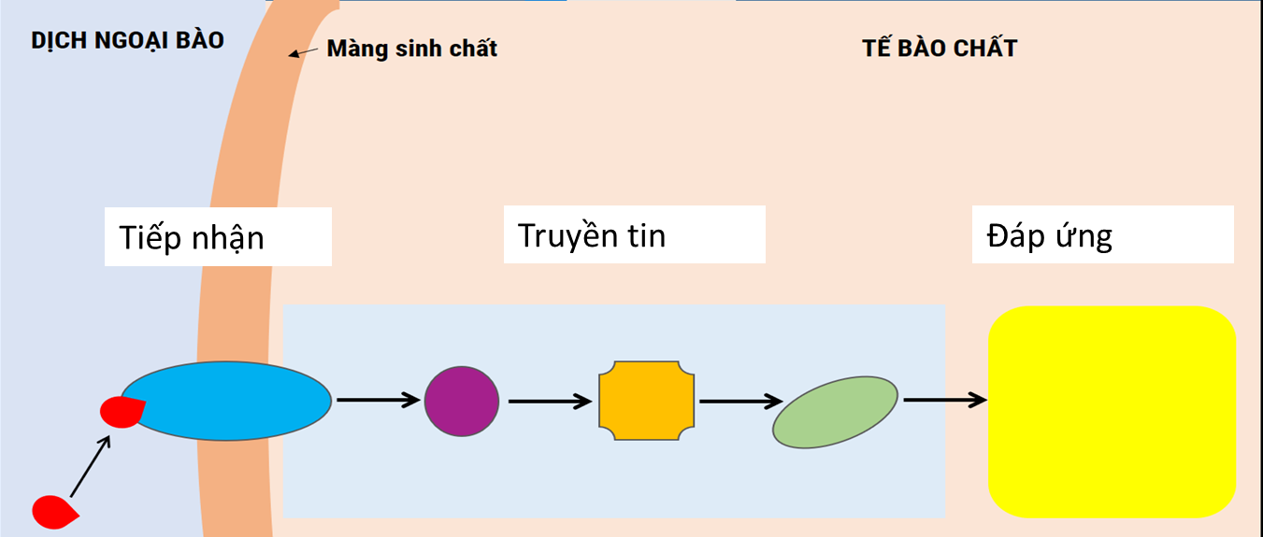

***?Hãy quan sát hình ảnh bên trên và nối các giai đoạn truyền tin với nội cho phù hợp***

|  |  |  |
| --- | --- | --- |
| Giai đoạn |  | Nội dung |
| Tiếp nhận | Tế bào đích trả lời lại tín hiệu nhận được từ phân tử tín hiệu. |
| Truyền tin | Là một chuỗi các phản ứng sinh hóa trong tế bào tạo thành con đường truyền tín hiệu. |
| Đáp ứng | Phân tử tín hiệu tiếp xúc với thụ thể của tế bào đích. |

**ĐÁP ÁN VỞ GHI BÀI 17: THÔNG TIN GIỮA CÁC TẾ BÀO**

**I. Thông tin giữa các tế bào**

**1. Khái niệm thông tin giữa các tế bào**

*?HS quan sát hình trả lời:*



- Thông tin được truyền từ tế bào A và B sang tế bào C nhờ yếu tố: ***Các phân tử tín hiệu***

- Tế bào C phản ứng giống hay khác nhau trước các thông tin khác nhận được: ***Khác nhau***

***\* Vậy thông tin giữa các tế bào là sự truyền tín hiệu từ tế bào này sang tế bào khác thông qua phân tử tín hiệu để tạo các phản ứng nhất định.***

**2. Các kiểu truyền thông tin giữa các tế bào.**

- Dựa vào khoảng cách các tế bào mà chia thành 2 kiểu:

+ Các tế bào gần nhau truyền tin qua: ***Mối nối giữa các tế bào, tiếp xúc trực tiếp, truyền tin cục bộ***

+ Các tế bào xa nhau truyền tin qua: ***Phân tử tín hiệu nhờ vào hệ tuần hoàn***

**II. Quá trình truyền thông tin giữa các tế bào**

Hình 17.1 các giai đoạn truyền tin giữa các tế bào

***?Hãy quan sát hình ảnh bên trên và nối các giai đoạn truyền tin với nội cho phù hợp***

|  |  |  |
| --- | --- | --- |
| Giai đoạn |  | Nội dung |
| Tiếp nhận | Tế bào đích trả lời lại tín hiệu nhận được từ phân tử tín hiệu. |
| Truyền tin | Là một chuỗi các phản ứng sinh hóa trong tế bào tạo thành con đường truyền tín hiệu. |
| Đáp ứng | Phân tử tín hiệu tiếp xúc với thụ thể của tế bào đích. |